实验八 二维数组与字符数组
（适用学时：4学时）
一、实验目的
1. 掌握与数组有关的算法。
2. 掌握二维数组的定义、存储结构、初始化及输入/输出的方法。
3. 掌握字符数组的定义、初始化及输入/输出的方法。
4. 掌握字符串和字符串函数的使用。
二、预备知识
1. 阅读课程教材P100~109页内容，理解二维数组的概念及存储结构，掌握二维数组的定义、初始化及输入、输出的方法，掌握数组元素的引用方法。
2. 掌握字符数组的定义、初始化及输入、输出的方法，掌握常用字符串处理函数（strlen、strcpy、strcmp、strcat等）的使用方法。
三、实验内容
1. 编写程序实现：输出二维数组（数值型）每一行的最大值。要求数组的行数、列数、数组的值均由键盘输入。
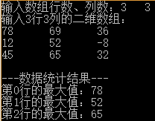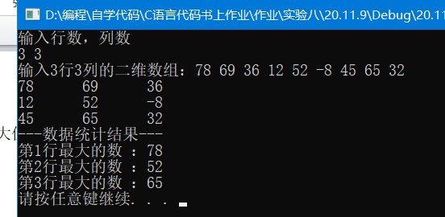
#include<stdio.h>
#include<stdlib.h>
void main()
{
int i,j,x,l;
int a[100][100],max[100];
printf("输入行数，列数\n");
scanf("%d%d",&x,&l);
printf("输入%d行%d列的二维数组：",x,l);
for(i=0;i<x;i++)
for(j=0;j<l;j++)
scanf("%d",&a[i][j]);
for(i=0;i<x;i++)
{
for(j=0;j<l;j++)
printf("%d\t",a[i][j]);
printf("\n");
}
printf("---数据统计结果---\n");
for(i=0;i<x;i++)
{ max[i]=a[i][0];
for(j=0;j<l;j++)
{
if(a[i][j]>=max[i])
max[i]=a[i][j];
}
printf("第%d行最大的数 ：%d\n",i+1,max[i]);
}
system("pause");
}
2. 编写程序实现：按杨辉三角的规律打印以下数据（要求只打印出10行）。编译、连接、运行该程序，给出运行结果。
1
1 1
1 2 1
1 3 3 1
1 4 6 4 1
1 5 10 10 5 1
#include<stdio.h>
#include<stdlib.h>
void main(){
int a[10][10]={0},i,j;
for(i=0;i<10;i++)
{
a[i][0]=1;
a[i][i]=1;
}
for(i=2;i<10;i++)
for(j=1;j<i;j++)
a[i][j]=a[i-1][j-1]+a[i-1][j];
for(i=0;i<10;i++)
{
for(j=0;j<=i;j++)
printf("%-4d",a[i][j]);
printf("\n");
}
system("pause");

}
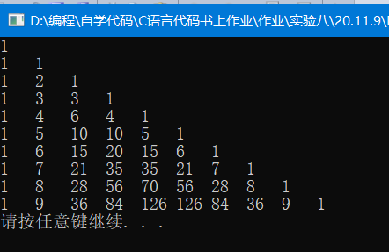

3. 编写程序实现：统计某班英语、语文、数学三门课程的成绩，学生人数与成绩由键盘输入，要求统计出每门课程全班的总成绩和平均成绩以及每个学生三门课程的总成绩和平均成绩。编译、连接、运行该程序，给出运行结果。
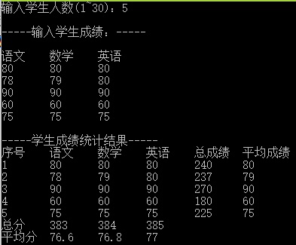

- #include<stdio.h>
- #include<stdlib.h>
- void main()
- {
- int i,j,x;
- int a[30][3],sum[30]={0};
- double ave[30]={0};
- printf("输入学生人数（1~30）\n");
- scanf("%d",&x);
- printf("-----输入学生成绩-----\n");
- printf("语文\t数学\t外语\t");
- for(i=0;i<x;i++)
- for(j=0;j<3;j++)
- scanf("%d",&a[i][j]);
- for(i=0;i<x;i++)
- {
- for(j=0;j<3;j++)
- { printf("%d\t",a[i][j]);
- sum[i]+=a[i][j];
- ave[i]+=a[i][j];
- }
- printf("\n");
- }
- printf("---学生成绩统计结果---\n");
- printf("序号\t语文\t数学\t英语\t总成绩\t平均成绩\n");
- for(i=0;i<x;i++)
- { printf("%d\t",i+1);
- for(j=0;j<3;j++)
- printf("%d\t",a[i][j]);
- printf("%d\t%.1lf",sum[i],ave[i]/3);
- printf("\n");
- }
- int he[3]={0};
- double pjz[3]={0};
- for(i=0;i<3;i++)
- { for(j=0;j<x;j++)
- { he[i]+=a[j][i];
- pjz[i]+=a[j][i];
- }
- }
- printf("总分\t%d\t%d\t%d\n",he[0],he[1],he[2]);
- printf("平均分\t%.1f\t%.1f\t%.1f\n",pjz[0]/x,pjz[1]/x,pjz[2]/x);
- system("pause");
- }
- 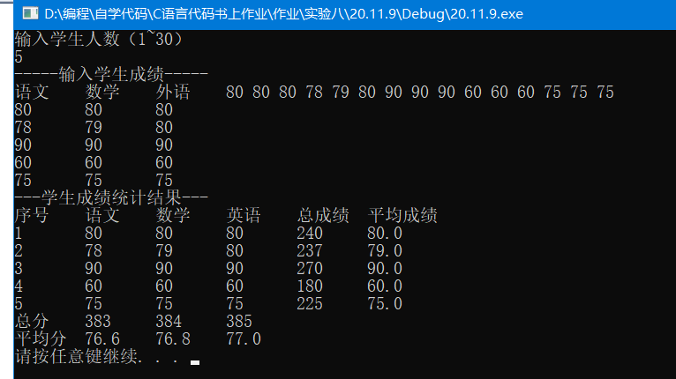
- 编写程序实现：输入一行字符，统计其中有多少个单词，单词之间用一个或多个空格分隔。编译、连接、运行该程序，给出运行结果。
#include<stdio.h>
#include<stdlib.h>
void main(){
char i=0,a[10000];
int word=0,t=0,b=0;
printf("请输入一行字符单词之间用空格隔开\n");
gets(a);
for(b=0;(i=a[b])!='\0';b++)
{ if(' '==i) t=0;
else if(t==0&&((i>='a'&&i<='z')||(i>='A'&&i<='Z')))
{ word++;
t=1;
}
}
printf("%d个单词\n",word);
system("pause");
}
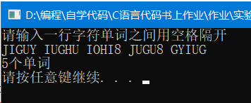
- 编写程序实现：输入一个字符串，将该字符串中的数字字符都删除。编译、连接、运行该程序，给出运行结果。
#include<stdio.h>
#include<stdlib.h>
void main(){
char a[1000];
int i,j;
printf("请输入字符串\n");
gets(a);
for(i=0;a[i]!='\0';i++)
if(a[i]<='9'&&a[i]>='0')
for(j=i;a[j]!='\0';j++)
{ a[j]=a[j+1];
i--;
}
puts(a);
system("pause");
}

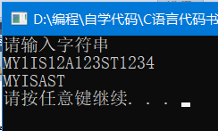
- 编写程序实现：输入一行字符串，统计其中大写字母、小写字母、空格、数字及其他字符的个数。编译、连接、运行该程序，给出运行结果。
#include<stdio.h>
#include<stdlib.h>
void main()
{
char a[10000];
int dx=0,xx=0,kg=0,sz=0,qt=0;
int i;
gets(a);
for(i=0;a[i]!=0;i++)
{
if(a[i]>='A'&&a[i]<='Z')
dx++;
else if(a[i]>='a'&&a[i]<='z')
xx++;
else if(a[i]==' ')
kg++;
else if(a[i]>='0'&&a[i]<='9')
sz++;
else
qt++;

}
printf("大写=%d\n小写=%d\n数字=%d\n其他=%d\n空格=%d\n",dx,xx,sz,qt,kg);
system("pause");
}
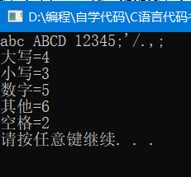
7. 编写程序实现：将输入的任一字符串中的大写字母替换为小写字母。编译、连接、运行该程序，给出运行结果。
#include<stdio.h>
#include<stdlib.h>
#include<string.h>
void main()
{
char a[10000];
printf("请输入字符\n");
gets(a);
printf("%s",strlwr(a));
system("pause");

}
